ALUNNO/A ………………………………………………… DATA …………….…
SCUOLA PRIMARIA ……………………………………… CLASSE 3ª ….

VERIFICA DI MATEMATICA D’ISTITUTO - 2° QUADRIMESTRE

P.1 Scrivi in cifre

DUECENTOTRENTAQUATTRO ………………………………………

Mille ……………………………………………

seicentonove………………………………………………

millecentoventidue ………………………………………….

settantasei ………………………………………………………..

Sei unità e quattro centinaia ………………………………………

Dodici unità e nove decine ………………………………………

Cinque unità e sette centinaia …………………………………

trentadue unità e sedici decine ………………………………

una unità e quattro unita’ di migliaia …………………………………

P. 2 Componi i seguenti numeri

3u +8da +1uk = ………..  4da+5u +7h=………………….  8h= ……………………….  9h +3 u = ………..  1da+4u+2uk=………… | 4u+1da+7uk +6h= ……..  12h +8da = ………..  5 uk+9da =………………  2uk + 3 h + 6 da + 0 u = ………..  1da +4h =…………

P.3 Nella seguente successione manca il numero finale. Qual è?

1 | 6 | 3 | 8 | 5 | 10

13 9 12 7

P.4 Vale di più

  - Metti una X dove il 6 vale di più

6 76 62

  - Metti una X dove il 4 vale di più

84 410 48

  - Metti una X dove il 3 vale di più.

382 3051 36

  - Metti una X dove il 7 vale di più

27 370 4317

  - Metti una X dove il 5 vale di più

3546 7259 5000

P.5 Dettato di numeri (scrivi dietro al foglio)

P.6 Scrivi la frazione corrispondente alla parte colorata

-……………………………. ……………………. …………………

…………………………. …………………………

P.7 Colora la parte indicata dalla frazione

5/9 3/5 8/14 5/12

5/14 6/7 8/10

P.8 Le caramelle

Carlo ha 30 caramelle. I 2/5 delle caramelle sono alla menta. Le altre sono alla fragola.

- Calcola, cerchia e colora le caramelle alla menta
- Calcola, cerchia e colora le caramelle alla fragola

P.9 Disegna i seguenti poligoni:

Triangolo Rettangolo Quadrato Pentagono

P. 10 Lettura del grafico

P. 11 ESCURSIONE IN MONTAGNA

Leggi con attenzione il volantino e rispondi alle domande.

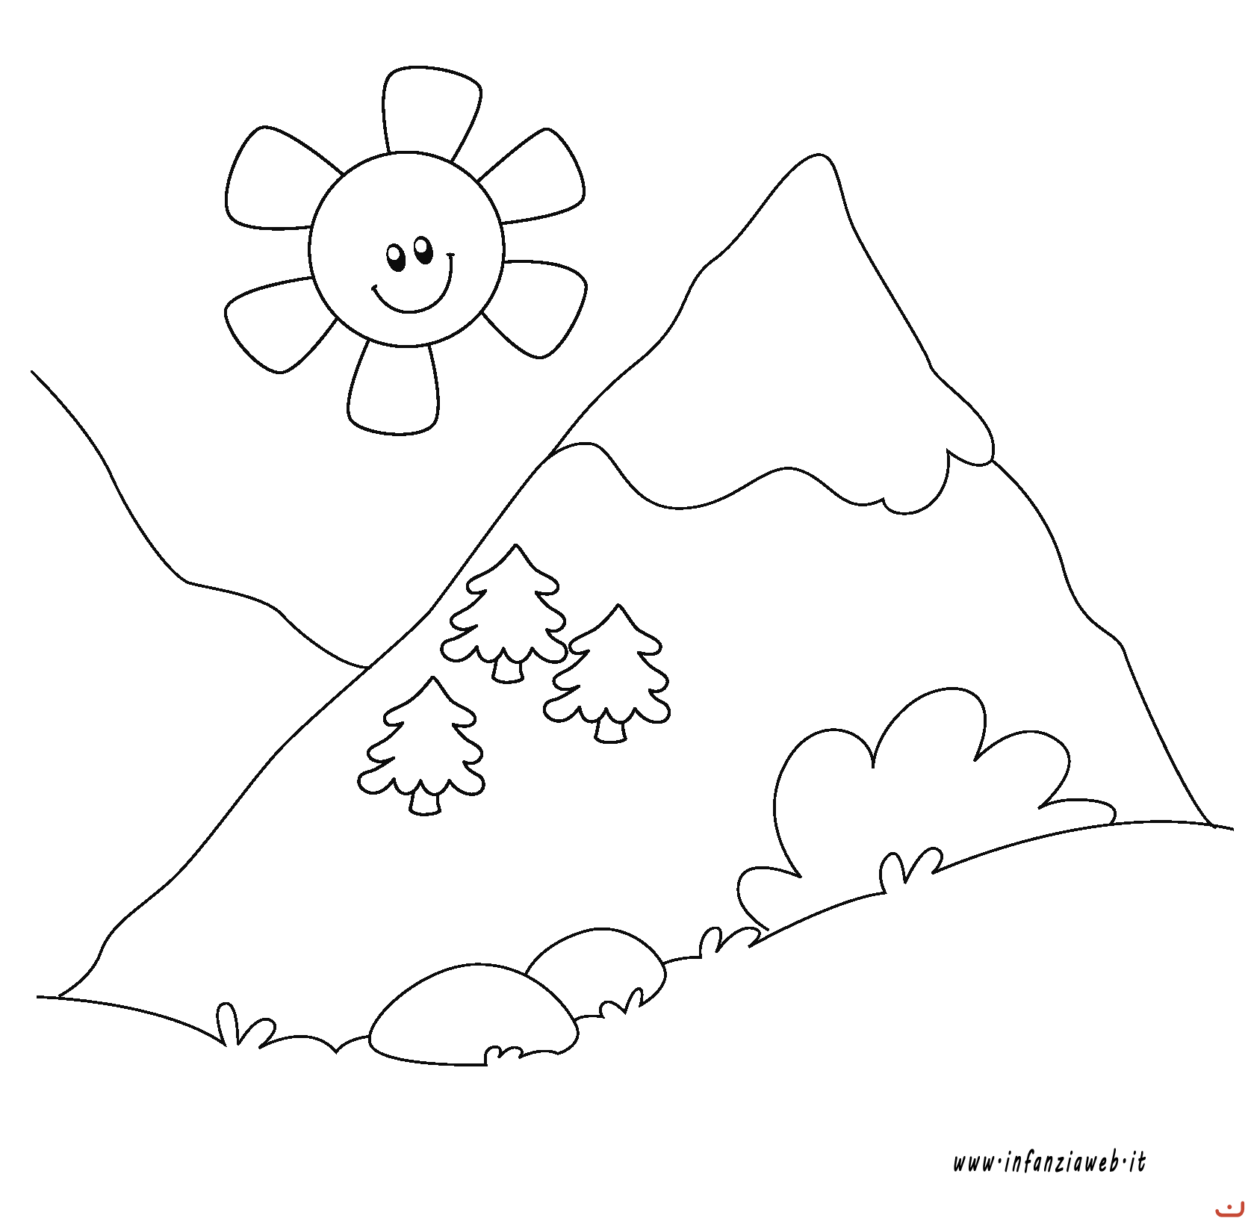
PARCO NAZIONALE GRAN PARADISO

A SPASSO NEL PARCO

Il gruppo AMICI DELLA MONTAGNA
organizza per
Domenica 15 aprile
un’allegra escursione nel Parco

Quote di partecipazione
Bambini fino a 10 anni: gratis
Ragazzi da 11 a 18 anni: € 5
Adulti: € 10

Pranzo al sacco a carico dei partecipanti
Partenza ore 8 – Ritorno previsto per le ore 17

- Per quale giorno è stata organizzata l’escursione? …………………………...
- A che ora è la partenza? …………………………………………………………
- Quante ore dura complessivamente l’escursione? ……………………………
- A quanto ammonta la quota di partecipazione per un ragazzo di 16 anni? ………………………………. E per un bambino di 9 anni? ……………………
- La famiglia Rossi, composta da padre, madre, due figli di 8 e 9 anni e uno di 14 anni, decide di partecipare all’escursione. Quanto dovrà pagare? ………………………………………………………………………………………
- Lunedì 16 aprile il gruppo Amici della Montagna si ritrova per fare i conti. Hanno partecipato all’escursione 34 bambini fino a 10 anni, 125 ragazzi fino a 18 anni e 205 adulti. Quanto hanno incassato in tutto gli organizzatori? …………………………………………………………………..

